**Экзаменационное задание №1**

**по дисциплине «НАЧЕРТАТЕЛЬНАЯ ГЕОМЕТРИЯ»**

**направления подготовки 35.03.06 Агроинженерия**

**ФИО студента: \_\_\_\_\_\_\_\_\_\_\_\_\_\_\_\_\_\_\_\_\_\_\_\_\_\_\_\_\_\_\_\_\_\_\_\_\_\_\_\_\_**

**Группа: \_\_\_\_\_\_\_\_**

**Теоретические вопросы и практические задания:**

*Номер правильных ответов обвести ручкой, подчеркнуть или поставить галочку.*

**1. Укажите чертеж, на котором точка А принадлежит горизонтальной плоскости проекций  
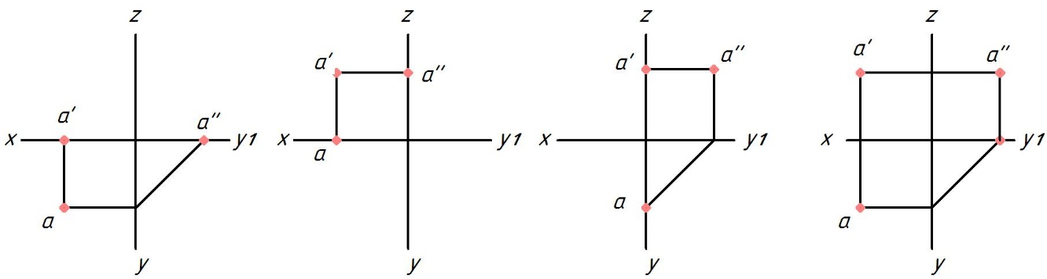  
 А Б В Г**

**2. Укажите чертеж, на котором прямоугольник перпендикулярен только горизонтальной плоскости проекций**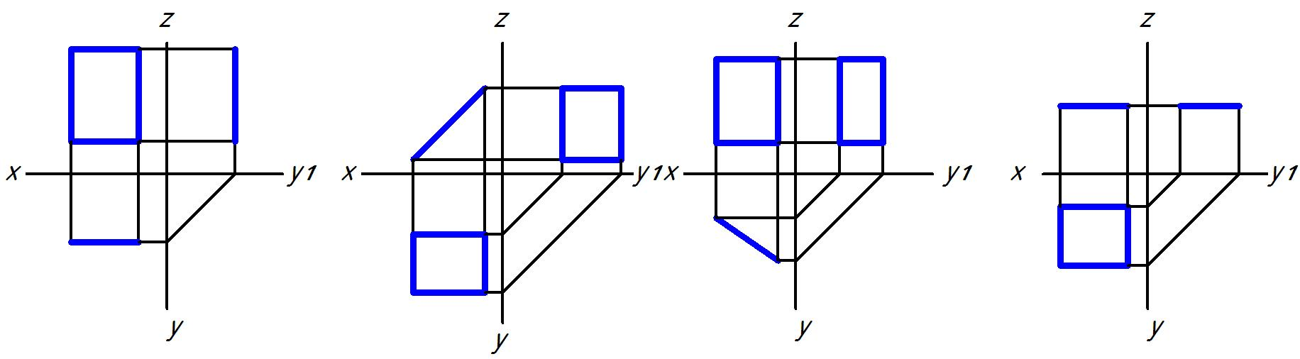

**А Б В Г**

**3. Укажите чертеж, на котором прямая А параллельна плоскости, заданной прямоугольником** *(выберите два правильных варианта)* **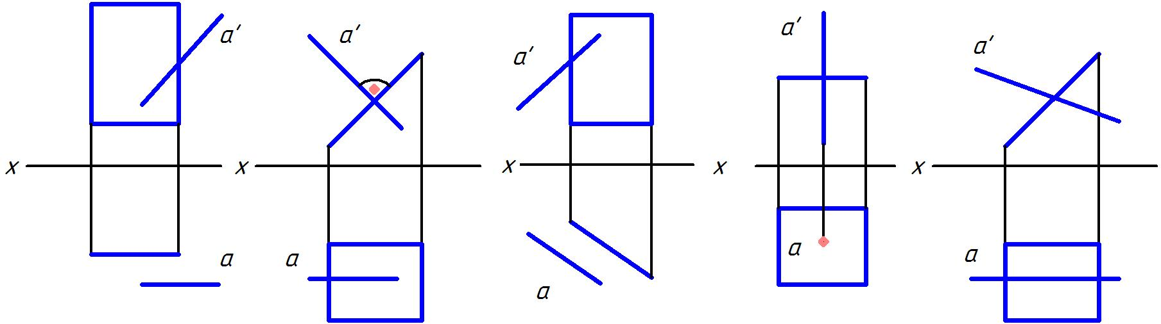**

**А Б В Г Д**

**4. Сколько замен плоскостей проекций нужно осуществить, чтобы прямую общего положения сделать проецирующей?**

1 2 3 4

**Экзаменационное задание №2**

**по дисциплине «НАЧЕРТАТЕЛЬНАЯ ГЕОМЕТРИЯ»**

**направления подготовки 35.03.06 Агроинженерия**

**ФИО студента: \_\_\_\_\_\_\_\_\_\_\_\_\_\_\_\_\_\_\_\_\_\_\_\_\_\_\_\_\_\_\_\_\_\_\_\_\_\_\_\_\_**

**Группа: \_\_\_\_\_\_\_\_**

**Теоретические вопросы и практические задания:**

*Номер правильных ответов обвести ручкой, подчеркнуть или поставить галочку.*

**1. Укажите чертеж, на котором прямые А и В скрещивающиеся  
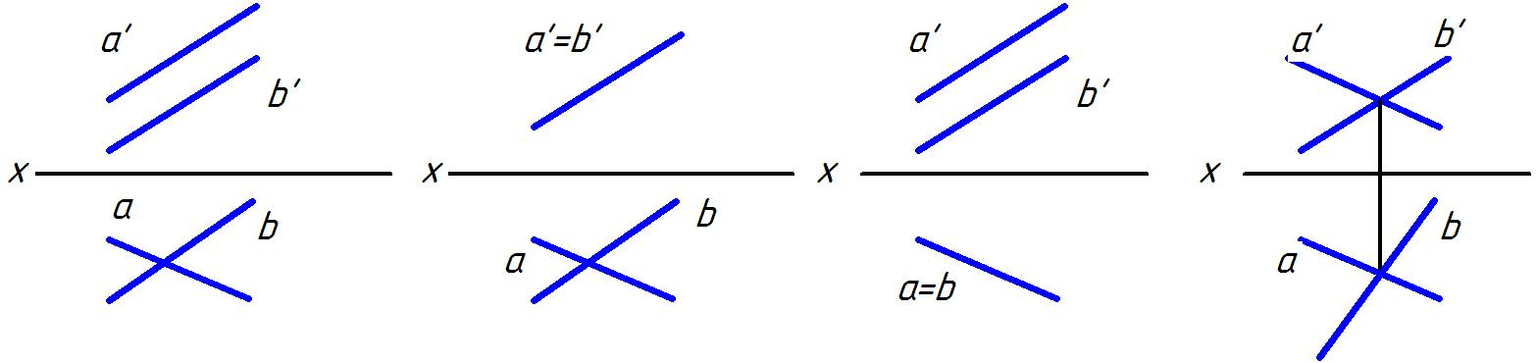  
 А Б В Г**

**2. Как называют тело, горизонтальная проекция которого — окружность, а фронтальная — прямоугольник?**

призма

пирамида

сфера

цилиндр

**3. Укажите чертеж, на котором точка А принадлежит поверхности  
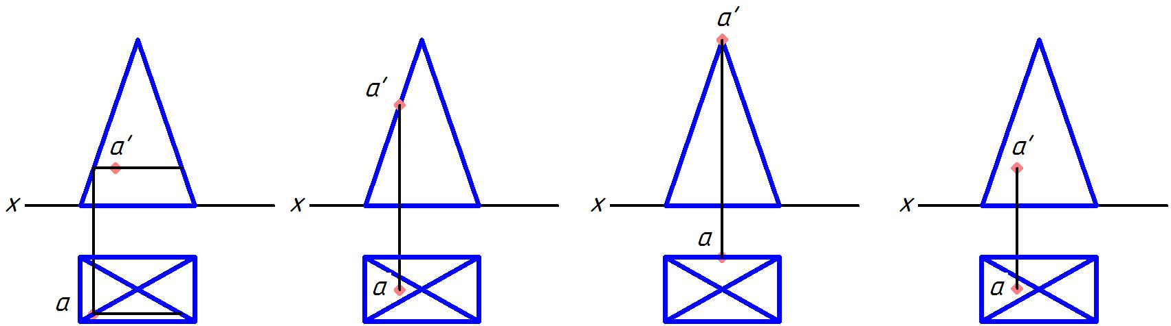**

**А Б В Г**

**4. Что представляет собой развертка прямого кругового цилиндра?**

эллипс

сегмент круга

прямоугольник

круг

**Экзаменационное задание №3**

**по дисциплине «НАЧЕРТАТЕЛЬНАЯ ГЕОМЕТРИЯ»**

**направления подготовки 35.03.06 Агроинженерия**

**ФИО студента: \_\_\_\_\_\_\_\_\_\_\_\_\_\_\_\_\_\_\_\_\_\_\_\_\_\_\_\_\_\_\_\_\_\_\_\_\_\_\_\_\_**

**Группа: \_\_\_\_\_\_\_\_**

**Теоретические вопросы и практические задания:**

*Номер правильных ответов обвести ручкой, подчеркнуть или поставить галочку.*

**1. Укажите чертеж, на котором прямые А и Б перпендикулярны**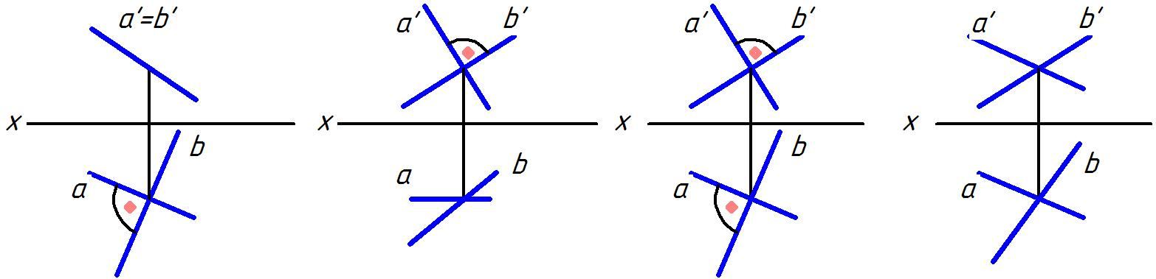

**А Б В Г**

**2. Угол α является углом наклона прямой АВ к …**

|  |  |
| --- | --- |
| Рисунок_вопрос_2 | горизонтальной плоскости проекций  фронтальной плоскости проекций  профильной плоскости проекций  оси Х |

**3. Укажите чертеж, на котором точка А принадлежит поверхности  
**

**А Б В Г**

**4. Сколько замен плоскостей проекций нужно осуществить, чтобы прямую общего положения сделать линией уровня?**

1 2 3 4

**Экзаменационное задание №4**

**по дисциплине «НАЧЕРТАТЕЛЬНАЯ ГЕОМЕТРИЯ»**

**направления подготовки 35.03.06 Агроинженерия**

**ФИО студента: \_\_\_\_\_\_\_\_\_\_\_\_\_\_\_\_\_\_\_\_\_\_\_\_\_\_\_\_\_\_\_\_\_\_\_\_\_\_\_\_\_**

**Группа: \_\_\_\_\_\_\_\_**

**Теоретические вопросы и практические задания:**

*Номер правильных ответов обвести ручкой, подчеркнуть или поставить галочку.*

**1. Координаты X и Z определяют \_\_\_ проекцию точки**

горизонтальную

профильную

фронтальную

дополнительную

**2. Укажите чертеж, на котором прямая АВ параллельна фронтальной плоскости проекций**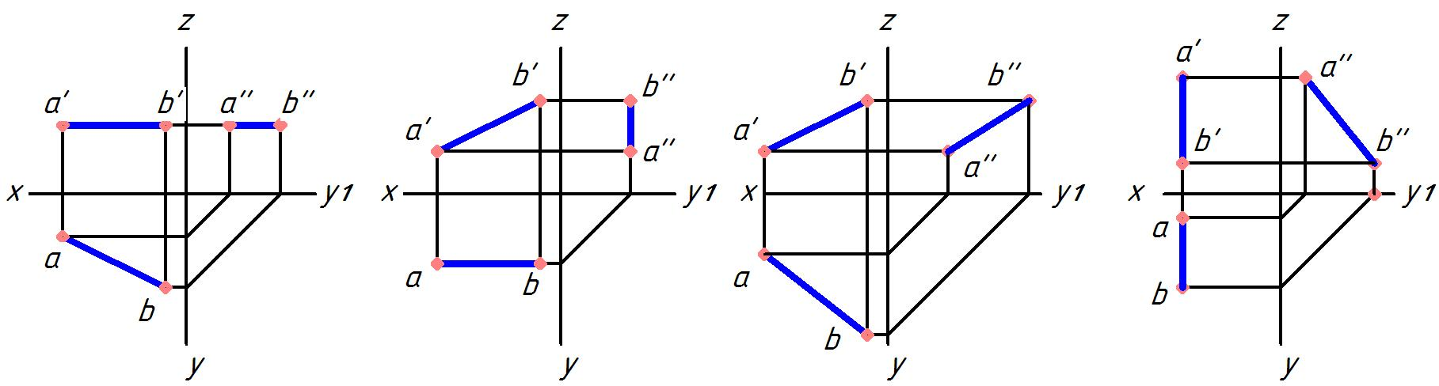  
 **А Б В Г**

**3. Укажите чертеж, на котором точка А принадлежит поверхности**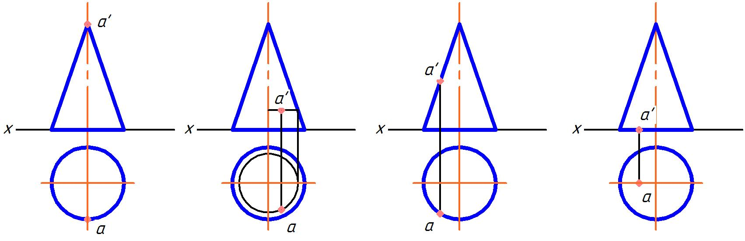  
 **А Б В Г**

**4. Боковой гранью прямой призмы является …**

треугольник

прямоугольник

шестиугольник

пятиугольник

**Экзаменационное задание №5**

**по дисциплине «НАЧЕРТАТЕЛЬНАЯ ГЕОМЕТРИЯ»**

**направления подготовки 35.03.06 Агроинженерия**

**ФИО студента: \_\_\_\_\_\_\_\_\_\_\_\_\_\_\_\_\_\_\_\_\_\_\_\_\_\_\_\_\_\_\_\_\_\_\_\_\_\_\_\_\_**

**Группа: \_\_\_\_\_\_\_\_**

**Теоретические вопросы и практические задания:**

*Номер правильных ответов обвести ручкой, подчеркнуть или поставить галочку.*

**1. Укажите чертеж, на котором точка А принадлежит первому октанту**

**А Б В Г**

**2. Укажите чертеж, на котором прямая АВ параллельна горизонтальной плоскости проекций**  
 **А Б В Г**

**3. Укажите чертеж, на котором точка А принадлежит поверхности**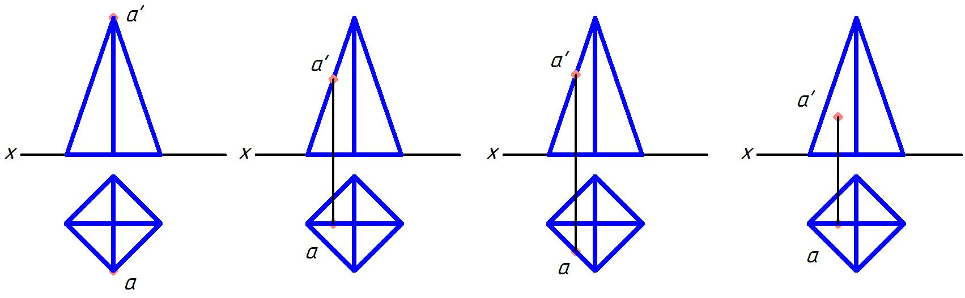  
 **А Б В Г**

**4. Что представляет собой прямоугольная проекция сферы?**

эллипс квадрат прямоугольник окружность

**Экзаменационное задание №6**

**по дисциплине «НАЧЕРТАТЕЛЬНАЯ ГЕОМЕТРИЯ»**

**направления подготовки 35.03.06 Агроинженерия**

**ФИО студента: \_\_\_\_\_\_\_\_\_\_\_\_\_\_\_\_\_\_\_\_\_\_\_\_\_\_\_\_\_\_\_\_\_\_\_\_\_\_\_\_\_**

**Группа: \_\_\_\_\_\_\_\_**

**Теоретические вопросы и практические задания:**

*Номер правильных ответов обвести ручкой, подчеркнуть или поставить галочку.*

**1. Укажите чертеж, на котором точка А принадлежит профильной плоскости проекций**  
 **А Б В Г**

**2. Укажите чертеж, на котором прямая АВ занимает общее положение, т.е. не параллельна ни одной плоскости проекций**  
 **А Б В Г**

**3. Укажите чертеж, на котором точка А принадлежит поверхности  
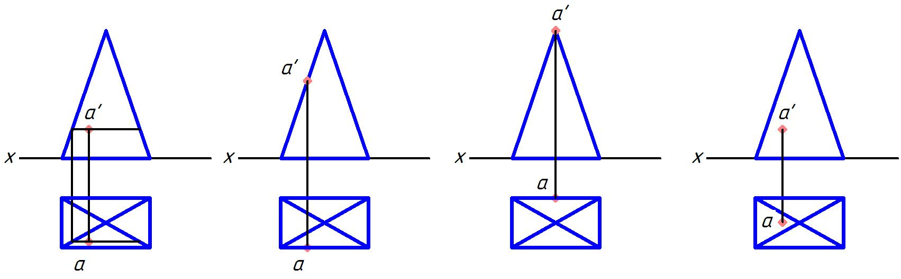  
 А Б В Г**

**4. Образующей тора является …**

гипербола; парабола; окружность или ее дуга; прямая

**Экзаменационное задание №7**

**по дисциплине «НАЧЕРТАТЕЛЬНАЯ ГЕОМЕТРИЯ»**

**направления подготовки 35.03.06 Агроинженерия**

**ФИО студента: \_\_\_\_\_\_\_\_\_\_\_\_\_\_\_\_\_\_\_\_\_\_\_\_\_\_\_\_\_\_\_\_\_\_\_\_\_\_\_\_\_**

**Группа: \_\_\_\_\_\_\_\_**

**Теоретические вопросы и практические задания:**

*Номер правильных ответов обвести ручкой, подчеркнуть или поставить галочку.*

**1. Укажите чертеж, на котором точка А принадлежит фронтальной плоскости проекций**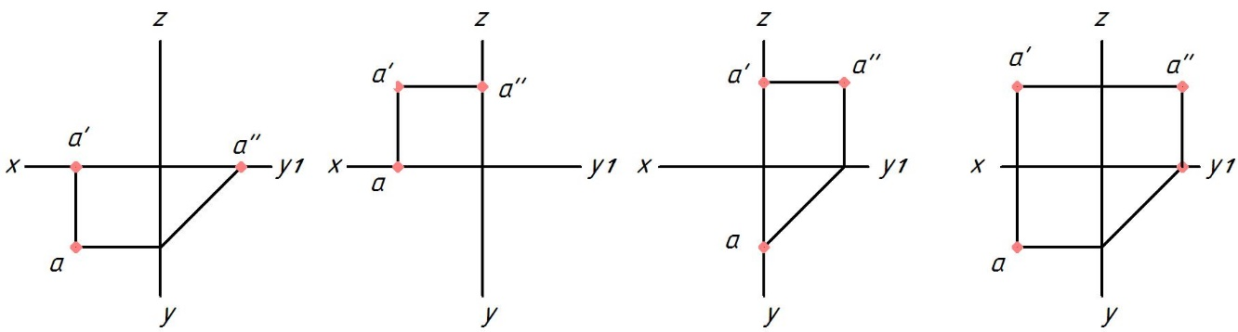  
 **А Б В Г**

**2. Укажите чертеж, на котором прямая АВ параллельна фронтальной плоскости проекций**  
 **А Б В Г**

**3. Каким способом найдена натуральная величина отрезка АВ?**

|  |  |
| --- | --- |
|  | способом прямоугольного треугольника  способом раскатки  способом вращения  способом замены плоскостей проекций |

**4. Сколько замен плоскостей проекций нужно осуществить, чтобы прямую общего положения сделать линией уровня?**

1 2 3 4

**Экзаменационное задание №8**

**по дисциплине «НАЧЕРТАТЕЛЬНАЯ ГЕОМЕТРИЯ»**

**направления подготовки 35.03.06 Агроинженерия**

**ФИО студента: \_\_\_\_\_\_\_\_\_\_\_\_\_\_\_\_\_\_\_\_\_\_\_\_\_\_\_\_\_\_\_\_\_\_\_\_\_\_\_\_\_**

**Группа: \_\_\_\_\_\_\_\_**

**Теоретические вопросы и практические задания:**

*Номер правильных ответов обвести ручкой, подчеркнуть или поставить галочку.*

**1. Если направление проецирования перпендикулярно плоскости проекций, то проецирование называют…**

ортогональным; косоугольным; центральным; перспективным

**2. Укажите чертеж, на котором плоскость Р, заданная следами, является горизонтальной плоскостью уровня  
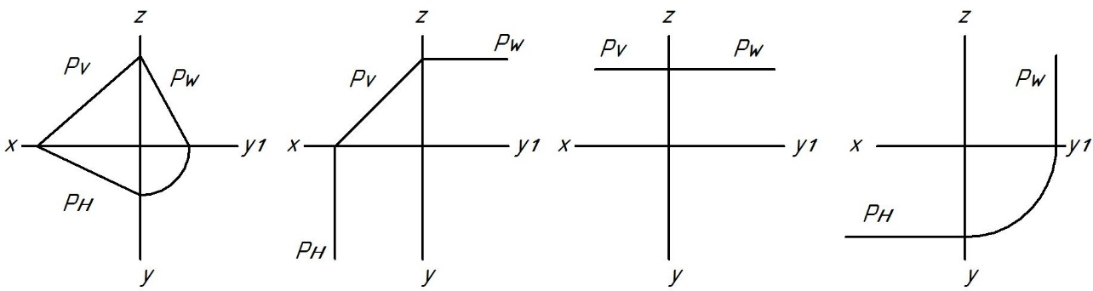  
 А Б В Г**

**3. Укажите чертеж, на котором точка А принадлежит поверхности  
**

**А Б В Г**

**4. Геометрическим местом точек пространства, равноудаленных от заданной точки, является …**

эллипс

окружность

сфера

тор

**Экзаменационное задание №9**

**по дисциплине «НАЧЕРТАТЕЛЬНАЯ ГЕОМЕТРИЯ»**

**направления подготовки 35.03.06 Агроинженерия**

**ФИО студента: \_\_\_\_\_\_\_\_\_\_\_\_\_\_\_\_\_\_\_\_\_\_\_\_\_\_\_\_\_\_\_\_\_\_\_\_\_\_\_\_\_**

**Группа: \_\_\_\_\_\_\_\_**

**Теоретические вопросы и практические задания:**

*Номер правильных ответов обвести ручкой, подчеркнуть или поставить галочку.*

**1. Укажите чертеж, на котором точка А принадлежит горизонтальной плоскости проекций  
  
 А Б В Г**

**2. Укажите чертеж, на котором плоскость Р, заданная следами, занимает фронтально-проецирующее положение  
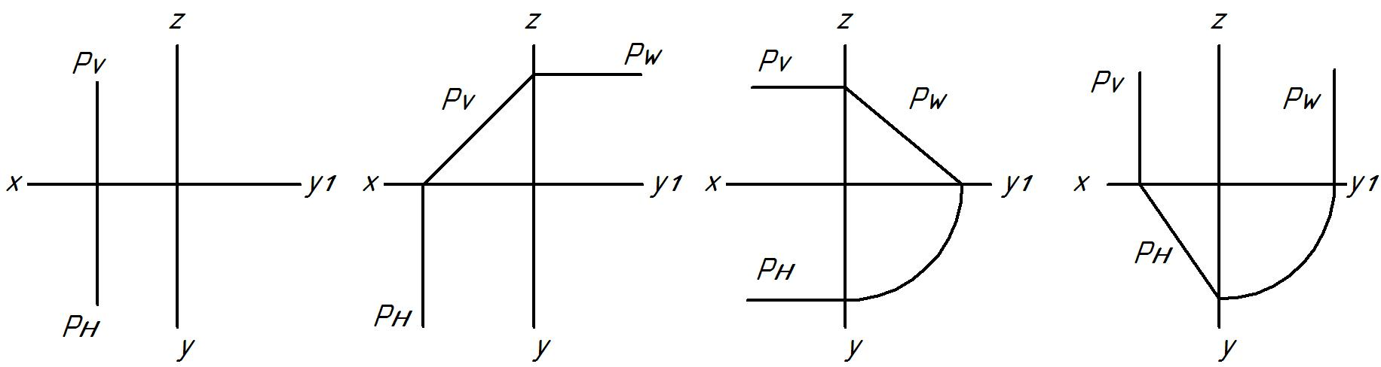  
 А Б В Г**

**3. Укажите чертеж, на котором точка А принадлежит поверхности  
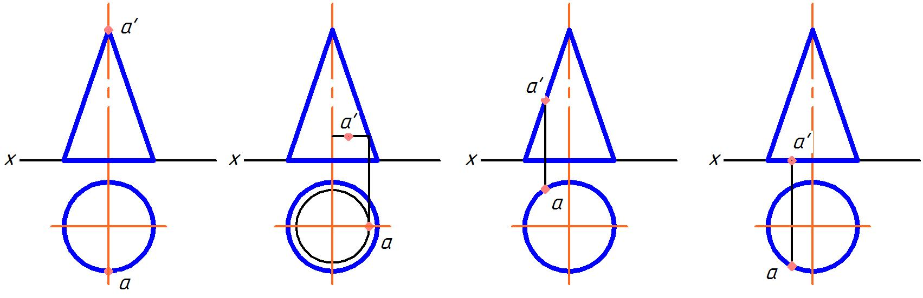  
 А Б В Г**

**4. Что представляет собой прямоугольная проекция сферы?**

эллипс квадрат прямоугольник окружность

**Экзаменационное задание №10**

**по дисциплине «НАЧЕРТАТЕЛЬНАЯ ГЕОМЕТРИЯ»**

**направления подготовки 35.03.06 Агроинженерия**

**ФИО студента: \_\_\_\_\_\_\_\_\_\_\_\_\_\_\_\_\_\_\_\_\_\_\_\_\_\_\_\_\_\_\_\_\_\_\_\_\_\_\_\_\_**

**Группа: \_\_\_\_\_\_\_\_**

**Теоретические вопросы и практические задания:**

*Номер правильных ответов обвести ручкой, подчеркнуть или поставить галочку.*

**1. Укажите чертеж, на котором точка А принадлежит фронтальной плоскости проекций**  
 **А Б В Г**

**2.** **Укажите чертеж, на котором плоскость Р, заданная следами, занимает фронтально-проецирующее положение  
  
 А Б В Г**

**3. Укажите чертеж, на котором точка А принадлежит поверхности**  
 **А Б В Г**

**4. Боковой гранью прямой призмы является …**

треугольник прямоугольник шестиугольник пятиугольник

**Экзаменационное задание №11**

**по дисциплине «НАЧЕРТАТЕЛЬНАЯ ГЕОМЕТРИЯ»**

**направления подготовки 35.03.06 Агроинженерия**

**ФИО студента: \_\_\_\_\_\_\_\_\_\_\_\_\_\_\_\_\_\_\_\_\_\_\_\_\_\_\_\_\_\_\_\_\_\_\_\_\_\_\_\_\_**

**Группа: \_\_\_\_\_\_\_\_**

**Теоретические вопросы и практические задания:**

*Номер правильных ответов обвести ручкой, подчеркнуть или поставить галочку.*

**1. Укажите чертеж, на котором точка А принадлежит профильной плоскости проекций**  
 **А Б В Г**

**2. Укажите чертеж, на котором плоскость Р, заданная следами, занимает горизонтально-проецирующее положение**  
 **А Б В Г**

**3. Для определения линии пересечения поверхностей в данном случае наиболее рационально использовать …**

|  |  |
| --- | --- |
|  | способ эксцентрических сфер  способ секущих плоскостей  способ триангуляции  способ концентрических сфер |

**4. Какая фигура не может быть проекцией конуса?**

треугольник окружность прямоугольник эллипс

**Экзаменационное задание №12**

**по дисциплине «НАЧЕРТАТЕЛЬНАЯ ГЕОМЕТРИЯ»**

**направления подготовки 35.03.06 Агроинженерия**

**ФИО студента: \_\_\_\_\_\_\_\_\_\_\_\_\_\_\_\_\_\_\_\_\_\_\_\_\_\_\_\_\_\_\_\_\_\_\_\_\_\_\_\_\_**

**Группа: \_\_\_\_\_\_\_\_**

**Теоретические вопросы и практические задания:**

*Номер правильных ответов обвести ручкой, подчеркнуть или поставить галочку.*

**1. Укажите чертеж, на котором прямая АВ параллельна фронтальной плоскости проекций**  
 **А Б В Г**

**2. Укажите чертеж, на котором прямоугольник перпендикулярен только фронтальной плоскости проекций  
**

**А Б В Г**

**3.** **Что представляет собой прямоугольная проекция сферы?**

эллипс квадрат прямоугольник окружность

**4. Укажите чертеж, на котором прямые А и В пересекаются** *(выберите два правильных варианта)*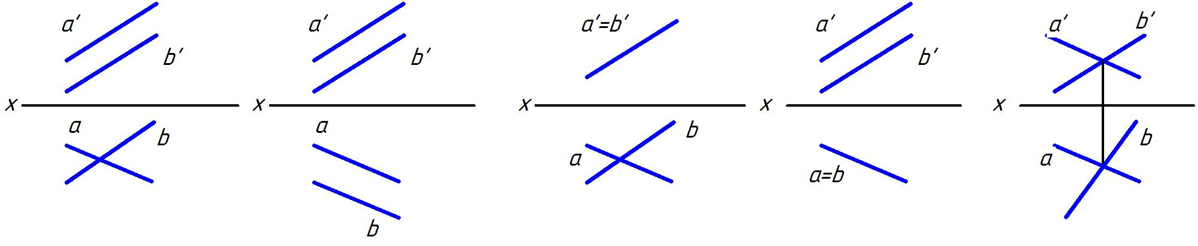

**А Б В Г Д**

**Экзаменационное задание №13**

**по дисциплине «НАЧЕРТАТЕЛЬНАЯ ГЕОМЕТРИЯ»**

**направления подготовки 35.03.06 Агроинженерия**

**ФИО студента: \_\_\_\_\_\_\_\_\_\_\_\_\_\_\_\_\_\_\_\_\_\_\_\_\_\_\_\_\_\_\_\_\_\_\_\_\_\_\_\_\_**

**Группа: \_\_\_\_\_\_\_\_**

**Теоретические вопросы и практические задания:**

*Номер правильных ответов обвести ручкой, подчеркнуть или поставить галочку.*

**1. Укажите чертеж, на котором точка А принадлежит первому октанту**  
 **А Б В Г**

**2. Укажите чертеж, на котором прямая А перпендикулярна плоскости, заданной прямоугольником** *(выберите два правильных варианта)*  
 **А Б В Г Д**

**3. Укажите чертеж, на котором точка А принадлежит поверхности  
**

**А Б В Г**

**4. Как называют тело, горизонтальная проекция которого — окружность, а фронтальная — прямоугольник?**

призма пирамида сфера цилиндр

**Экзаменационное задание №14**

**по дисциплине «НАЧЕРТАТЕЛЬНАЯ ГЕОМЕТРИЯ»**

**направления подготовки 35.03.06 Агроинженерия**

**ФИО студента: \_\_\_\_\_\_\_\_\_\_\_\_\_\_\_\_\_\_\_\_\_\_\_\_\_\_\_\_\_\_\_\_\_\_\_\_\_\_\_\_\_**

**Группа: \_\_\_\_\_\_\_\_**

**Теоретические вопросы и практические задания:**

*Номер правильных ответов обвести ручкой, подчеркнуть или поставить галочку.*

**1.** **Положение точки в пространстве определяется …**

одной координатой

двумя координатами

тремя координатами

четырьмя координатами

**2. Укажите чертеж, на котором прямоугольник перпендикулярен только горизонтальной плоскости проекций**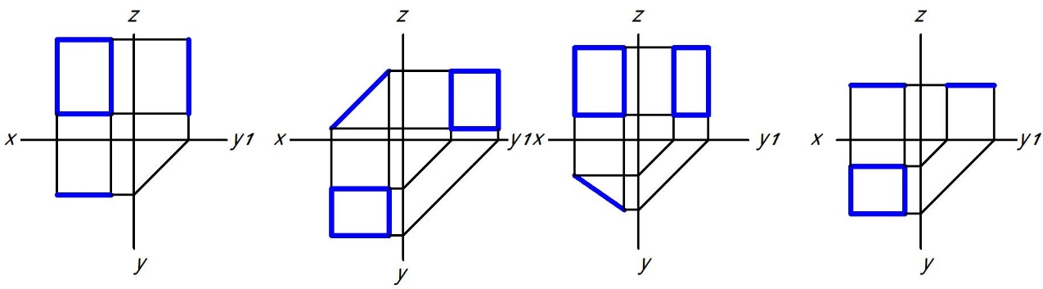

**А Б В Г**

**3.** **Укажите чертеж, на котором точка А принадлежит поверхности**  
 **А Б В Г**

**4. Что представляет собой развертка прямого кругового цилиндра?**

эллипс

сегмент круга

прямоугольник

круг

**Экзаменационное задание №15**

**по дисциплине «НАЧЕРТАТЕЛЬНАЯ ГЕОМЕТРИЯ»**

**направления подготовки 35.03.06 Агроинженерия**

**ФИО студента: \_\_\_\_\_\_\_\_\_\_\_\_\_\_\_\_\_\_\_\_\_\_\_\_\_\_\_\_\_\_\_\_\_\_\_\_\_\_\_\_\_**

**Группа: \_\_\_\_\_\_\_\_**

**Теоретические вопросы и практические задания:**

*Номер правильных ответов обвести ручкой, подчеркнуть или поставить галочку.*

**1. Координата Х определяет расстояние от точки до …**

горизонтальной плоскости проекций

профильной плоскости проекций

оси Х

фронтальной плоскости проекций

**2. Укажите чертеж, на котором одна из сторон треугольника является горизонталью  
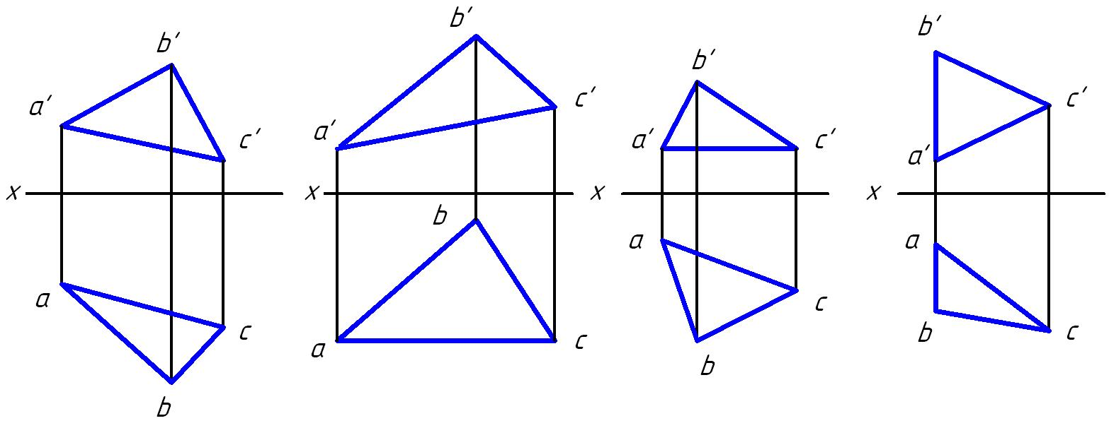  
 А Б В Г**

**3. Укажите чертеж, на котором точка А принадлежит поверхности**  
 **А Б В Г**

**4. Проецирующая плоскость в системе трех плоскостей проекций имеет …**

только один след

только два следа

три следа

четыре следа

**Экзаменационное задание №16**

**по дисциплине «НАЧЕРТАТЕЛЬНАЯ ГЕОМЕТРИЯ»**

**направления подготовки 35.03.06 Агроинженерия**

**ФИО студента: \_\_\_\_\_\_\_\_\_\_\_\_\_\_\_\_\_\_\_\_\_\_\_\_\_\_\_\_\_\_\_\_\_\_\_\_\_\_\_\_\_**

**Группа: \_\_\_\_\_\_\_\_**

**Теоретические вопросы и практические задания:**

*Номер правильных ответов обвести ручкой, подчеркнуть или поставить галочку.*

**1. Укажите чертеж, на котором прямая АВ перпендикулярна горизонтальной плоскости проекций**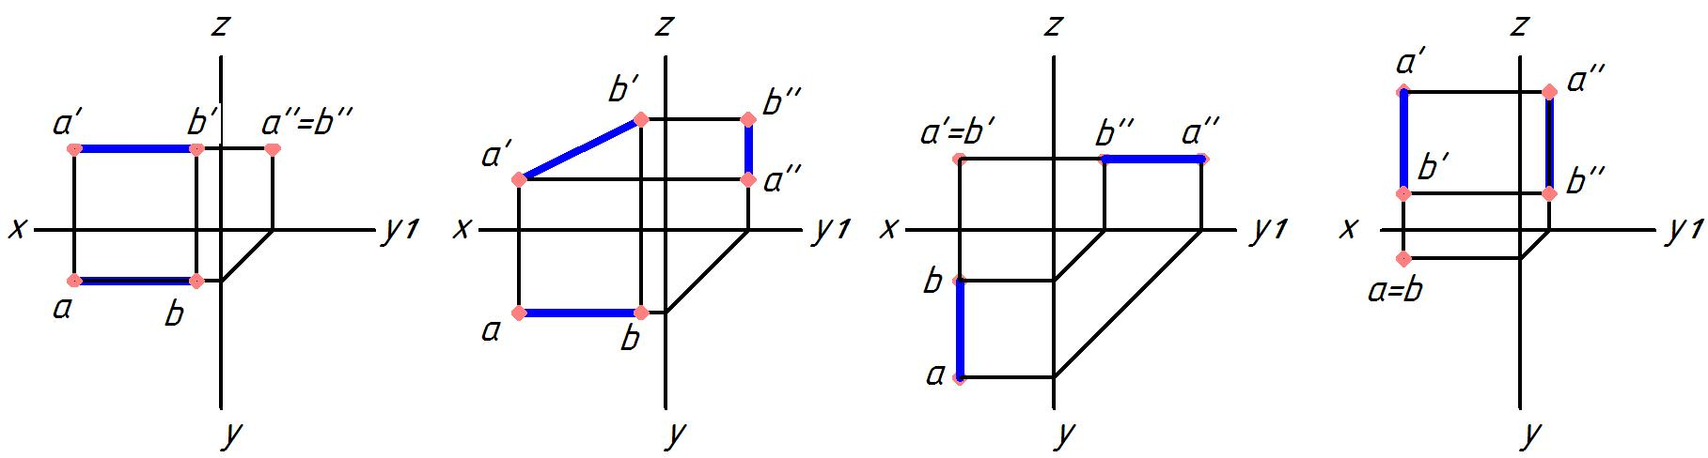  
 **А Б В Г**

**2. Укажите чертеж, на котором плоскость Р, заданная следами, является горизонтальной плоскостью уровня  
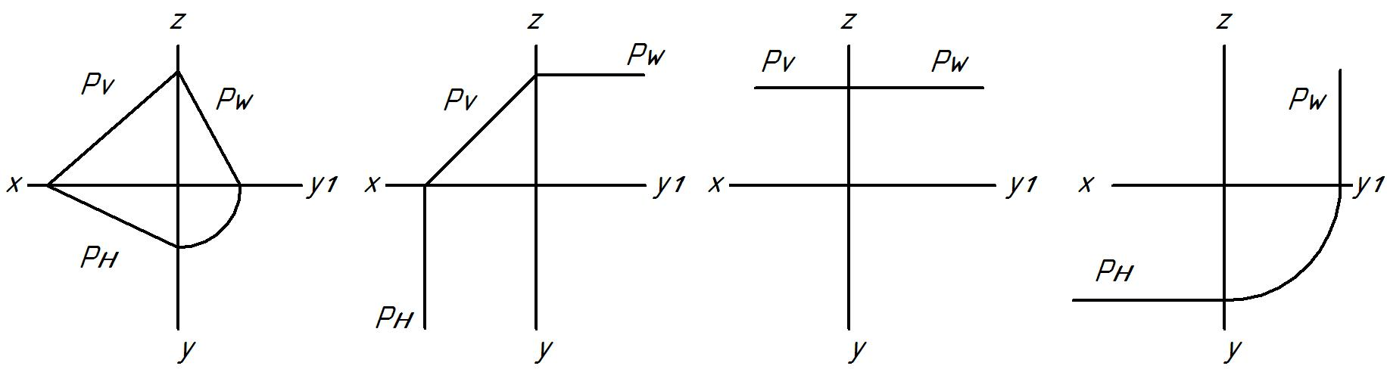  
 А Б В Г**

**3. Геометрическим местом точек пространства, равноудаленных от заданной точки, является …**

эллипс окружность сфера тор

**4. Картиной (картинной плоскостью) называется…**

плоскость проекций W

плоскость, на которую проецируется предмет с прикрепленными к нему осями координат

плоскость проекций Н

плоскость проекций V

**Экзаменационное задание №17**

**по дисциплине «НАЧЕРТАТЕЛЬНАЯ ГЕОМЕТРИЯ»**

**направления подготовки 35.03.06 Агроинженерия**

**ФИО студента: \_\_\_\_\_\_\_\_\_\_\_\_\_\_\_\_\_\_\_\_\_\_\_\_\_\_\_\_\_\_\_\_\_\_\_\_\_\_\_\_\_**

**Группа: \_\_\_\_\_\_\_\_**

**Теоретические вопросы и практические задания:**

*Номер правильных ответов обвести ручкой, подчеркнуть или поставить галочку.*

**1. Укажите чертеж, на котором прямые А и В параллельны** *(выберите два правильных варианта)*  
 **А Б В Г Д**

**2.** **Укажите чертеж, на котором прямая А перпендикулярна плоскости, заданной прямоугольником** *(выберите два правильных варианта)*  
 **А Б В Г Д**

**3.** **Как называют тело, горизонтальная проекция которого — окружность, а фронтальная — прямоугольник?**

призма пирамида сфера цилиндр

**4. Правильное решение задачи по определению линии пересечения поверхностей цилиндра и конуса показано на рисунке...**

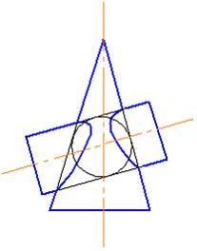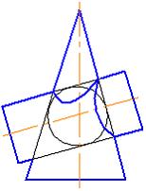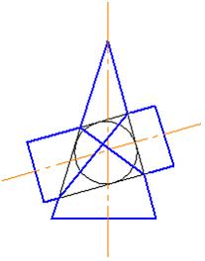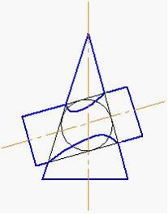

**А Б В Г**

**Экзаменационное задание №18**

**по дисциплине «НАЧЕРТАТЕЛЬНАЯ ГЕОМЕТРИЯ»**

**направления подготовки 35.03.06 Агроинженерия**

**ФИО студента: \_\_\_\_\_\_\_\_\_\_\_\_\_\_\_\_\_\_\_\_\_\_\_\_\_\_\_\_\_\_\_\_\_\_\_\_\_\_\_\_\_**

**Группа: \_\_\_\_\_\_\_\_**

**Теоретические вопросы и практические задания:**

*Номер правильных ответов обвести ручкой, подчеркнуть или поставить галочку.*

**1. Укажите чертеж, на котором прямая АВ занимает общее положение, т.е. не параллельна ни одной плоскости проекций**

**А Б В Г**

**2.** **Укажите чертеж, на котором плоскость Р, заданная следами, является горизонтальной плоскостью уровня  
**

**А Б В Г**

**3. Укажите чертеж, на котором точка А принадлежит поверхности**

**А Б В Г**

**4. Сечение призмы плоскостью — это …**

многоугольник окружность гипербола гипотенуза

**Экзаменационное задание №19**

**по дисциплине «НАЧЕРТАТЕЛЬНАЯ ГЕОМЕТРИЯ»**

**направления подготовки 35.03.06 Агроинженерия**

**ФИО студента: \_\_\_\_\_\_\_\_\_\_\_\_\_\_\_\_\_\_\_\_\_\_\_\_\_\_\_\_\_\_\_\_\_\_\_\_\_\_\_\_\_**

**Группа: \_\_\_\_\_\_\_\_**

**Теоретические вопросы и практические задания:**

*Номер правильных ответов обвести ручкой, подчеркнуть или поставить галочку.*

**1. Натуральной величиной отрезка АВ является отрезок …** *(выберите два правильных варианта)*

|  |  |
| --- | --- |
|  | ab  a’B0  a’b’  aa’  bA0  aA0 |

**2. Укажите чертеж, на котором плоскость Р, заданная следами, является горизонтальной плоскостью уровня  
  
 А Б В Г**

**3.** **Укажите чертеж, на котором точка А принадлежит поверхности  
  
 А Б В Г**

**4. Что является геометрическим местом прямых, проходящих через заданную точку и равно наклоненных к горизонтальной плоскости проекций?**

сфера; коническая поверхность; цилиндрическая поверхность; тор

**Экзаменационное задание №20**

**по дисциплине «НАЧЕРТАТЕЛЬНАЯ ГЕОМЕТРИЯ»**

**направления подготовки 35.03.06 Агроинженерия**

**ФИО студента: \_\_\_\_\_\_\_\_\_\_\_\_\_\_\_\_\_\_\_\_\_\_\_\_\_\_\_\_\_\_\_\_\_\_\_\_\_\_\_\_\_**

**Группа: \_\_\_\_\_\_\_\_**

**Теоретические вопросы и практические задания:**

*Номер правильных ответов обвести ручкой, подчеркнуть или поставить галочку.*

**1.** **Укажите чертеж, на котором точка А принадлежит первому октанту**  
 **А Б В Г**

**2. Укажите чертеж, на котором прямая АВ параллельна профильной плоскости проекций** *(выберите три правильных варианта)* **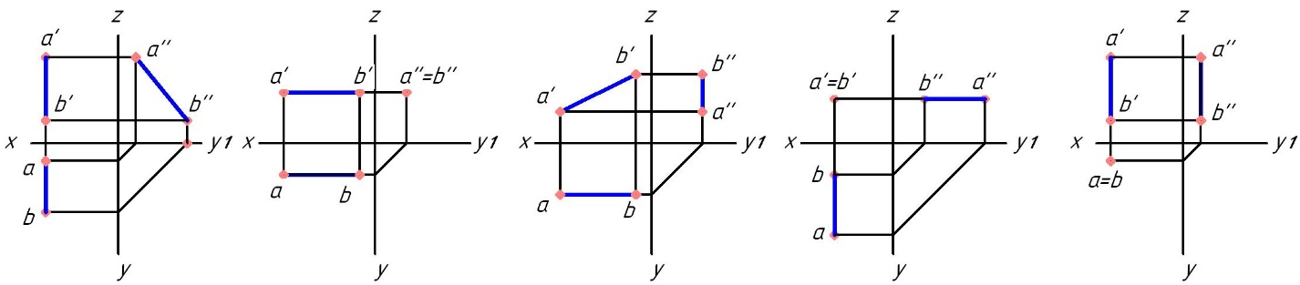  
 А Б В Г Д**

**3. Фронтальный след плоскости — это …**

линия, параллельная фронтальной плоскости проекций

точка пересечения плоскости с осью Z

линия пересечения плоскости с фронтальной плоскостью проекций

линия пересечения плоскости с фронтальной плоскостью уровня

**4. Укажите чертеж, на котором точка А принадлежит поверхности**  
 **А Б В Г**

**Экзаменационное задание №21**

**по дисциплине «НАЧЕРТАТЕЛЬНАЯ ГЕОМЕТРИЯ»**

**направления подготовки 35.03.06 Агроинженерия**

**ФИО студента: \_\_\_\_\_\_\_\_\_\_\_\_\_\_\_\_\_\_\_\_\_\_\_\_\_\_\_\_\_\_\_\_\_\_\_\_\_\_\_\_\_**

**Группа: \_\_\_\_\_\_\_\_**

**Теоретические вопросы и практические задания:**

*Номер правильных ответов обвести ручкой, подчеркнуть или поставить галочку.*

**1. Укажите чертеж, на котором прямые А и В скрещивающиеся  
  
 А Б В Г**

**2.** **Укажите чертеж, на котором плоскость Р, заданная следами, занимает горизонтально-проецирующее положение**  
 **А Б В Г**

**3. По каким линиям пересекаются соосные поверхности вращения?**

по прямым

по окружностям

по пространственным кривым

по эллипсам

**4.** **Укажите чертеж, на котором одна из сторон треугольника является горизонталью  
  
 А Б В Г**

**Экзаменационное задание №22**

**по дисциплине «НАЧЕРТАТЕЛЬНАЯ ГЕОМЕТРИЯ»**

**направления подготовки 35.03.06 Агроинженерия**

**ФИО студента: \_\_\_\_\_\_\_\_\_\_\_\_\_\_\_\_\_\_\_\_\_\_\_\_\_\_\_\_\_\_\_\_\_\_\_\_\_\_\_\_\_**

**Группа: \_\_\_\_\_\_\_\_**

**Теоретические вопросы и практические задания:**

*Номер правильных ответов обвести ручкой, подчеркнуть или поставить галочку.*

**1. Укажите чертеж, на котором прямая АВ перпендикулярна фронтальной плоскости проекций**  
 **А Б В Г**

**2. Укажите чертеж, на котором прямая А перпендикулярна плоскости, заданной прямоугольником** *(выберите два правильных варианта)*  
 **А Б В Г Д**

**3. Укажите чертеж, на котором точка А принадлежит поверхности**  
 **А Б В Г**

**4. По каким линиям пересекаются соосные поверхности вращения?**

по прямым; по окружностям; по пространственным кривым; по эллипсам